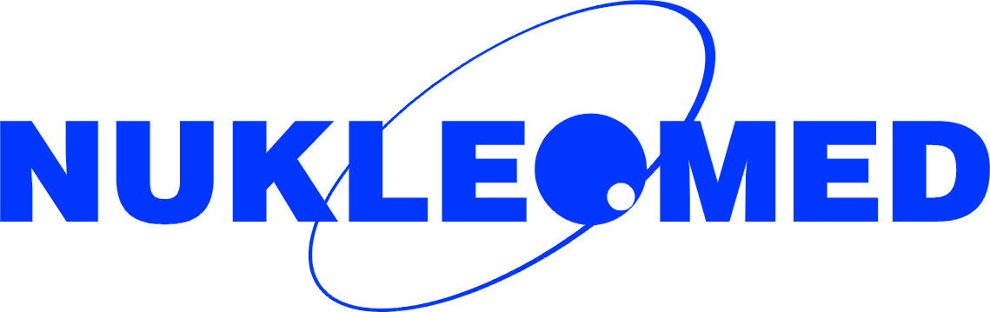
ADRES: ul. Żegańska 46 A, 04-736 Warszawa
TEL: (22) 613-05-10, (22) 812-13-89, FAX: (22) 769-75-78
www.nukleomed.pl, EMAIL: rejestracja@nukleomed.pl
REGON: 011080826, NIP: 123-003-65-51

WNIOSEK O WYDANIE DOKUMENTACJI MEDYCZNEJ,
Warszawa, dnia:
- Dane wnioskodawcy:  Imię:  Nazwisko:  Pesel:   | Adres:  Tel. Kontaktowy:
  Proszę o wydanie kserokopii dokumentacji medycznej z zakresu:

Badania:

Całości dokumentacji: Ilość stron:

- Dane pacjenta, którego dotyczy wniosek jeżeli są inne niż dane wnioskodawcy):
Imię:  Nazwisko  Pesel:  | Adres:  Tel. Kontaktowy:
Tytuł prawny do uzyskania dokumentacji:  opiekun prawny    os. upoważniona
Podpis os. odbierającej dokumentację
Podpis os. wydającej dokumentację

POTWIERDZENIE ODBIORU,
Warszawa, dnia:
Potwierdzam odbiór kserokopii dokumentacji medycznej z wymienionego zakresu (ilość stron………..)
Podpis

